12.Hafta 9’-12’
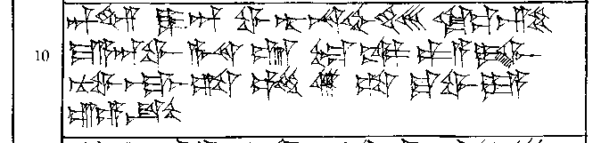
9’ ^{d}IM DUMU-an wa-tar-na-aḫ-ḫe-eš-ke-ez-zi
10’ ma-a-an-wa A-NA É DAM-KA pa-a-i-ši
11’ nu-wa-aš-ma-aš-ta ^{UZU}ŠÀ ša-ku-wa-ya
12’ ú-e-ek

